DICKSONSKA SLÄKTFÖRENINGEN
Kära Fränder,
”Titta, här hänger ju papporna!” sa Dorian i 2005 års TV-julkalender och tittade upp mot oljemålningarna av James, Robert och Peter på Tjolöholm. Han förstod att han var vaken, när han såg ”di gamle” hänga där på väggen.
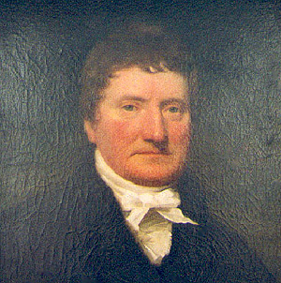
Stamfader för släkten Dickson i Sverige
James Dickson 1748 - 1826
g.m. Christian Murie 1755 - 1813
Man kan ha förståelse för att unga människor har begränsat intresse för det som är gammalt, de är ju nyss utsprungna rosor som betraktar allt i världen med nyfikna ögon. Efter några år når intresset även till den stängel, som de själva växer på med alla dess taggar, ympskott och konstiga utväxter. När min pappa Axel blev morfar till äldsta barnbarnet Martin 1967, fick han från sin syster Helen i England en ros, som hette ”Grandfather Dickson” och som planterades i rosenträdgården i Storängen vid en högtidlig ceremoni. Sedan dess har det blivit många fler. Året 2005 fick han tre nya barnbarnsbarn; Adam (2:6:11 2:1:1 2), son till Martin Hedberg och Ulrika Kindbom, Li (2:6:11 2:1:3 2) dotter till Ann och Sven Nyström och Algot (2:6:11 2:5:1 1) son till Oscar Lindeberg och Lena Lämpiäinen. Välkomna alla nyfödda!
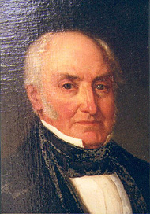 | 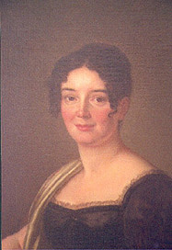
Äldre grenen - till Sverige 1802
Robert Dickson (1) 1782 - 1858
g.m. Wilhelmina Charlotta Bratt 1781 - 1845
Vår släktförening vill vara just en sådan blommande rosenträdgård för gamla och nya skott och utväxter. Minnen och traditioner ska här frodas och leva vidare, och nya frön ska slå rot i en varm och livgivande mylla.
Vi har träffats regelbundet sedan mötet på Tjolöholm 1991; Skottland 1993, Sundsvall 1996, Sparreholm 1999, Tjolöholm 2002 och på Nationalmuseet 2004. Det har varit minnesvärda och glada sammankomster, som man i efterhand kunnat beskåda på vår hemsida: www.swedickson.nu.
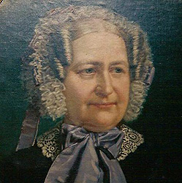 | 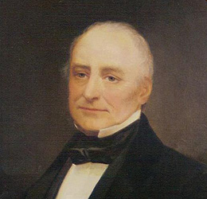
Yngre grenen - till Sverige 1809
James Dickson (2) 1784 - 1855
g.m. Eleonore Bagge 1795 - 1857
Nu är det dags igen. Boka 26–27 maj 2006 för en sammankomst på Stegeborg utanför Söderköping i Östergötland, dit vi fått en älskvärd inbjudan av familjen Danielsson (2:6:3 4:3). Se: www.stegeborg.se och www.soderkoping.se. Mer information kommer!
Tack för det gångna året och särskilt tack till Maud Dickson (2:3:3 2:3) och Anne-Marie Lindquist (2:6:11 5:3:1) för att ni sköter vår hemsida och till Birgitta Lundin för dina artiklar på hemsidan och i detta utskick.
Rämen i januari 2006
William Dickson (2:1:6 11:2:2)
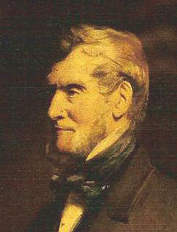
Peter Dickson (3)
1786 - 1867
Ogift

